Стратегия работ по проекту mirkrasok.ru на ближайшие 3 месяца

Оглавление
I. Вводная часть 3
II. Оценка и анализ текущего состояния проекта 4
1. Анализ динамики органического трафика 4
a. Наличие ошибки в сохраненной копии карточек товаров 6
b. Каннибализация органического трафика контекстной рекламой в ПС Google и изменение в представлении SERP Google 8
III. Сравнение с конкурентами 19
IV. Описательная часть стратегии 22
V. Общий план работ на период май-июль 25

Вводная часть
Данный файл стратегии содержит в себе описательную часть ключевых работ, которые необходимо провести в промежуток с мая 2020 г. по июль 2020 г. включительно. Помимо этого, представлен план работ на обозначенный период, в котором список работ указан в соответствии с критичностью необходимости проведения доработок/мер на данном этапе развития проекта в соответствии с его KPI.
В рамках построения SEO-стратегии проведен комплексный анализ состояния проекта, трафика, конкурентов.

Оценка и анализ текущего состояния проекта

Анализ динамики органического трафика
С октября 2019 года наблюдается снижение органического трафика относительно предыдущего года.
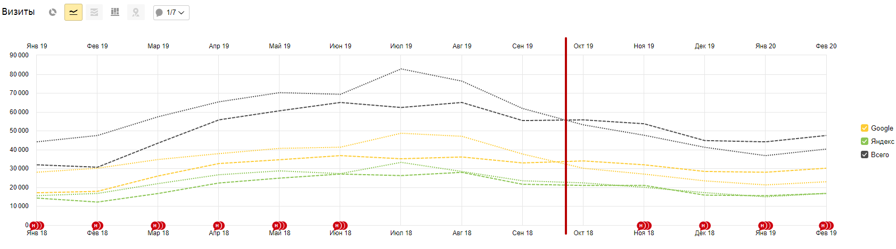
Рис. 1. График сравнительной динамики органического трафика в сопоставляемые периоды 2018 и 2019 гг.
Существенная просадка органического трафика фиксируется в ПС Google.
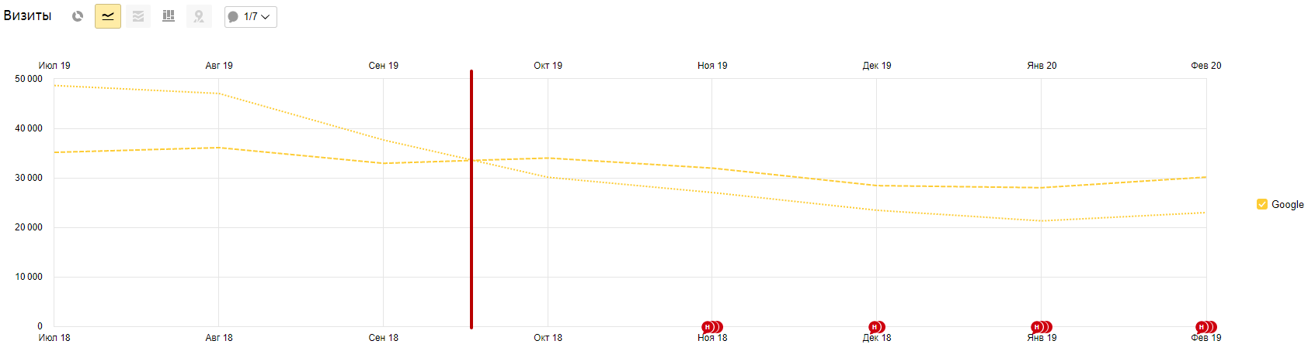
Рис. 2. График сравнительной динамики органического трафика из ПС Google в сопоставляемые периоды 2018 и 2019 гг.
Для детализированного анализа причин падения трафика был взят временной промежуток 1.12.2019-29.02.2020, который сравнивался с аналогичным за предыдущий период — 1.12.2018-28.02.2019. За анализируемый период трафик на сайт из ПС Google составил 71 555 визитов, что на 19 785 визитов меньше относительно предыдущего периода.
Далее представлена таблица с распределением потерянного трафика из ПС Google по наиболее трафиковым типам страниц.
Табл.1. Распределение потерянного трафика из ПС Google по наиболее трафиковым типам страниц.
Тип страницы | Снижение трафика | Кол-во страниц | Прирост трафика | Общий рост/убыль трафика
catalog | -8425 | 353 | 2439 | -5986
articles | -862 | 34 | 1962 | 1100
product | -20361 | 1218 | 5433 | -14928
company | -1200 | 154 | 791 | -409
Наибольшую просадку трафика из ПС Google имеют страницы:
- карточки товаров;
- страницы каталога.
При этом карточки товаров в целом генерируют наибольшее количество трафика, далее идут каталожные страницы.
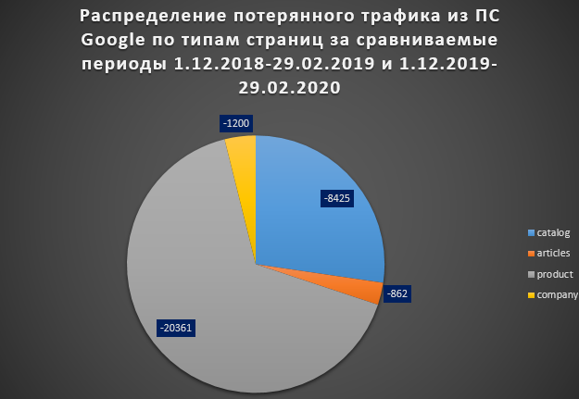
Рис. 3. Распределение потерянного трафика из ПС Google по типам страниц за сравниваемые периоды 1.12.2018-29.02.2019 и 1.12.2019-29.02.2020

Наличие ошибки в сохраненной копии карточек товаров
В рамках работ по выявлению причин падения трафика из ПС Google была обнаружена ошибка в сохраненных копиях карточек товаров Google, которая также повторялась и в ПС Яндекс. Ошибка заключается в отсутствии блока с ценой в сохраненных копиях карточек товаров обеих ПС, см. скриншот:
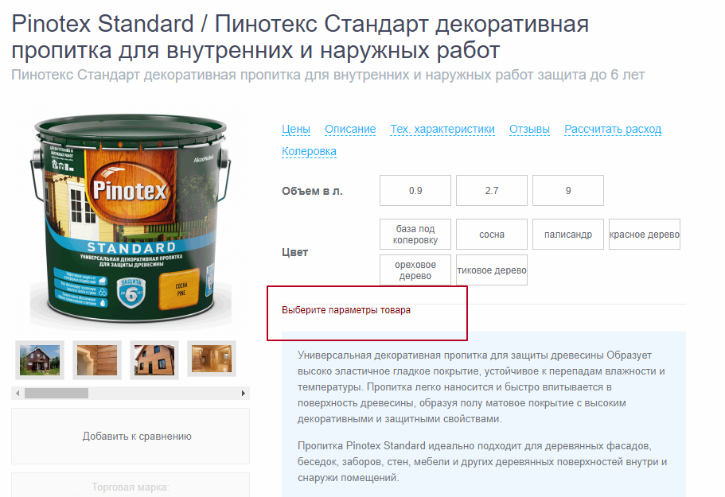
Рис.4. Пример сохраненной карточки товара, у которой зафиксировано отсутствие блока с ценой.
Страница должна выглядеть следующим образом:
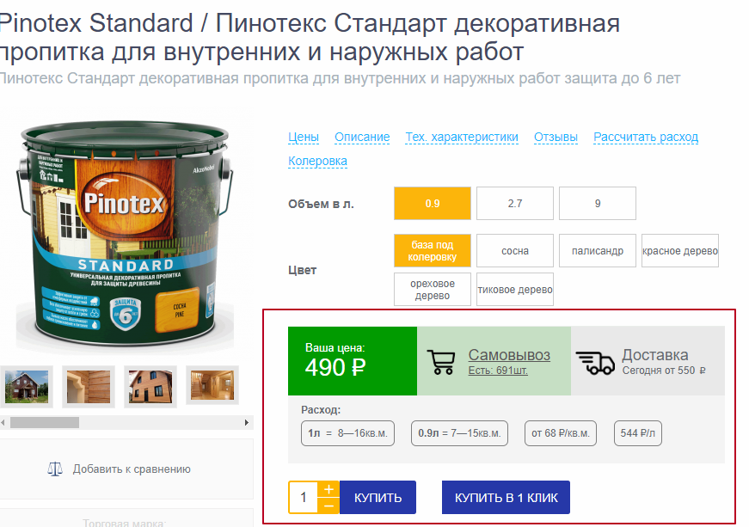
Рис.5. Пример карточки товаров, у которой присутствует блок с ценой.
При получении обратной связи от контактного лица со стороны Заказчика была проведена повторная аналитика, при которой анализировалась не только сама сохраненная копия страницы в Google, но и HTML-код, отображаемый в панели Google Search Console.
По итогу повторной проверки выявлено, что Google «видит» содержимое блока «Цена» на карточке товаров (проблема с отображением сохраненной копии на стороне Google), но при этом для Яндекса ошибка актуальна.
Рекомендации:
- отсутствие информации по стоимости конкретного товара является критической ошибкой в ПС Яндекс, которая относится к коммерческим факторам. Поэтому рекомендуется внести корректировки в отображение блока «Цена» на карточке товара таким образом, чтобы данные по цене были доступны в исходном коде страницы.

Каннибализация органического трафика контекстной рекламой в ПС Google и изменение в представлении SERP Google
Ниже представлен скриншот с данными по:
- количеству кликов;
- количеству показов;
- среднему CTR;
- средней позиции,
на поиске Google для карточек товаров и страниц каталога. Данные получены в панели Google Search Console (далее GSC), анализируемый период не изменялся.
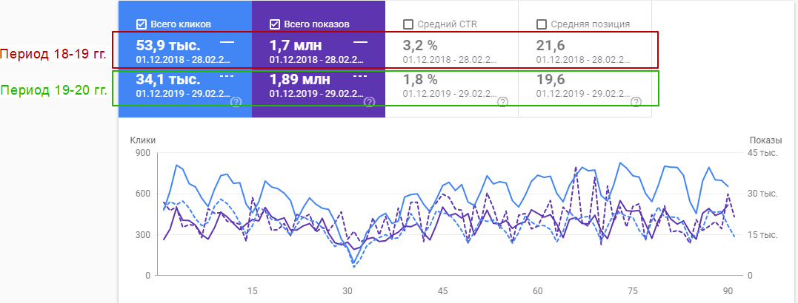
Рис. 6. Информация по количеству кликов и показов, среднему CTR и позиции по карточкам товаров на поиске Google.
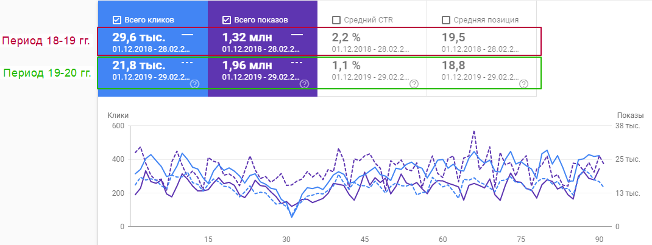
Рис. 7. Информация по количеству кликов и показов, среднему CTR и позиции по страницам листингов на поиске Google.
Полные данные представлены в файле «mirkrasok.ru – данные по сайту.xlsx» вкладки:
- «Показ и клик GSC карт тов – стр»;
- «Показ и клик GSC листинг – стр»;
- «Показ и клик GSC карт тов – зап»;
- «Показ и клик GSC листинг – зап».
Как видно из рисунков 6 и 7, по обеим типам страниц фиксируется увеличение количества показов и снижение средней позиции, это означает, что в целом видимость карточек по поисковым запросам в ПС Google увеличилась. Следовательно, все прорабатываемые направления с точки зрения SEO дали положительные результаты.
Но снижение показателей количества кликов и среднего CTR говорят о наличии проблем на выдаче Google. Т.е. количество показов карточек товаров и страниц каталога увеличилось, а количество кликов уменьшилось. Подобная ситуация возникает чаще всего в следующих случаях:
- изменения в представлении SERP;
- каннибализация органического трафика контекстной рекламой.
Изменения в представлении SERP Google
Под изменениями в представлении SERP подразумевается внедрение на страницу результатов «колдунщиков». Добавление в SERP «колдунщиков» характерно для Яндекса, но в 2019 году ПС Google собрал внушительный арсенал спецэлементов для быстрого удовлетворения запросов пользователей прямо на выдаче. Для SEO это означает снижение CTR сниппетов на выдаче — из-за более привлекательных блоков, которые перетягивают внимание пользователей. Помимо привлекательности эти блоки визуально увеличивают страницу выдачи, что также снижает вероятность клика по сниппетам, находящимся не в зоне видимости.
Дополнительно у Google изменились форматы расширенных сниппетов, которые занимают больше пространства и отнимают внимание пользователей.
Ниже представлены примеры таких «колдунщиков», расширенных сниппетов:
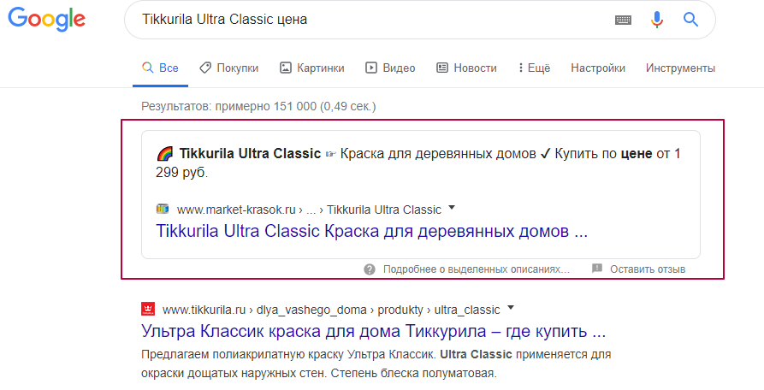
Рис. 8. Пример расширенного сниппета на выдаче Google по запросу [Tikkurila Ultra Classic цена].
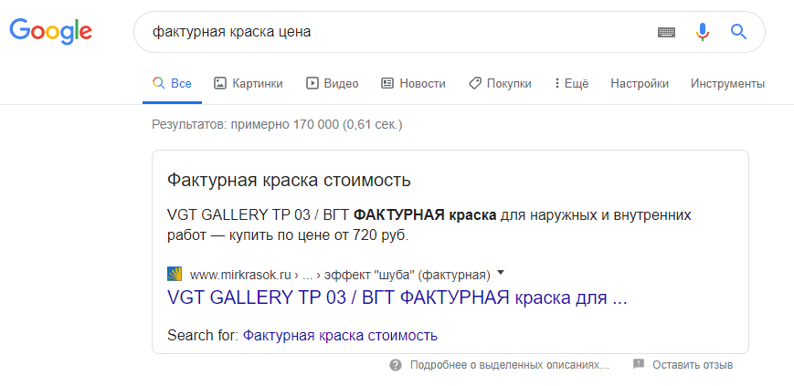
Рис. 9. Пример «расширенного сниппета» на выдаче Google по запросу [фактурная краска цена].
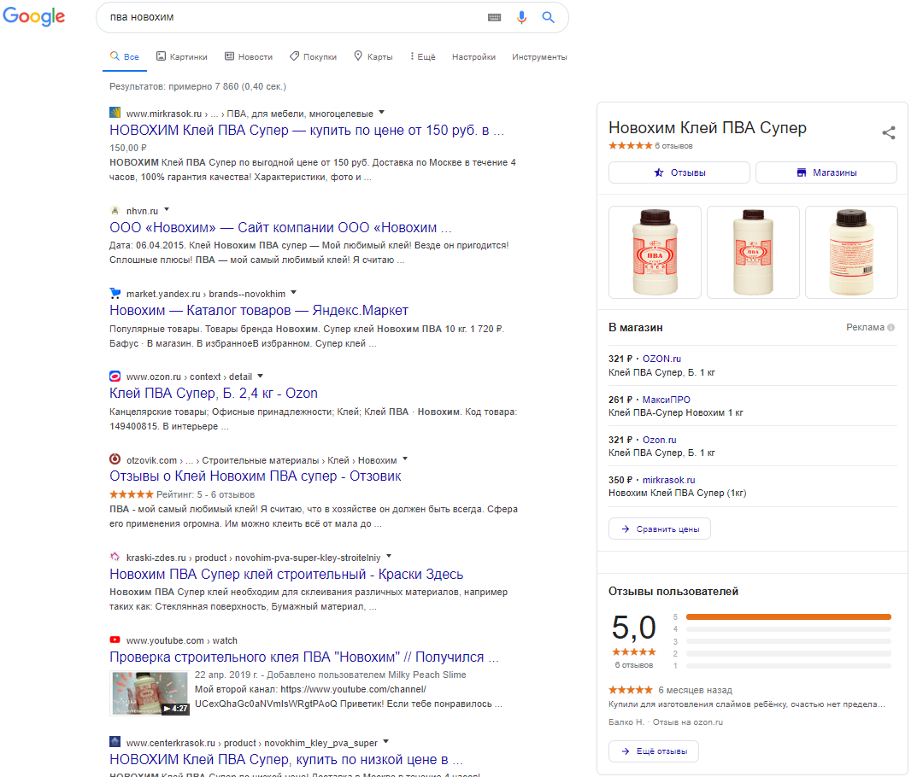
Рис. 10. Пример «колдунщика» на выдаче Google по запросу [пва новохим].
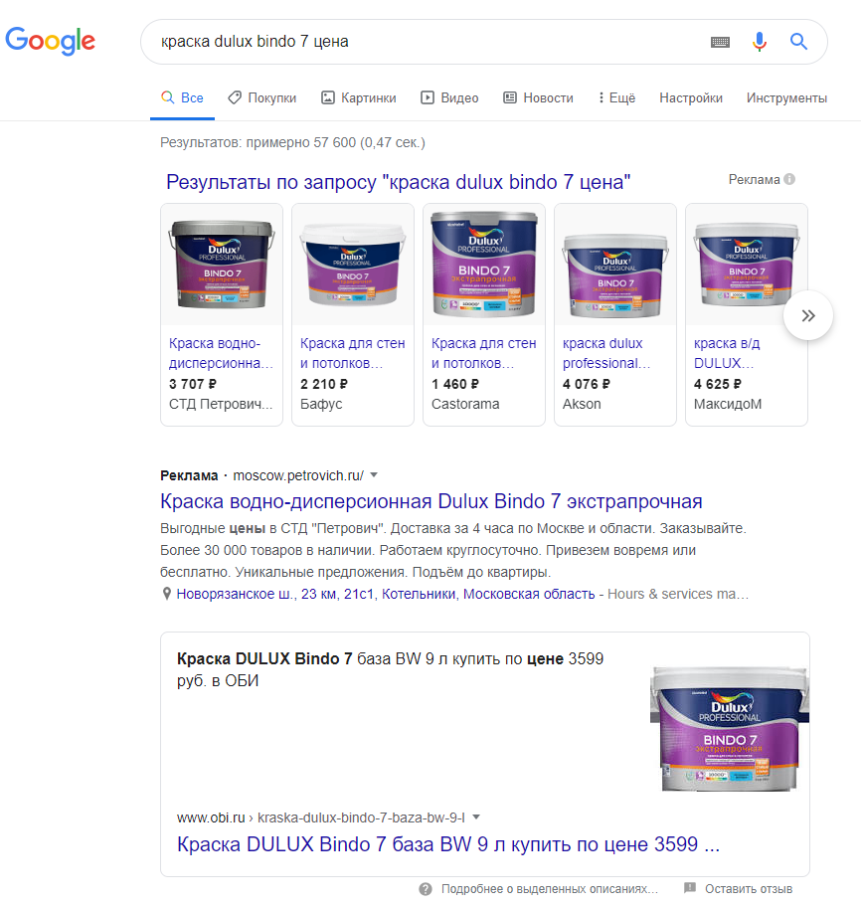
Рис. 11. Пример «колдунщика» и расширенного сниппета на выдаче Google по запросу [фактурная краска цена].
Напрямую влиять на представление сниппета в выдаче по тем или иным запросам нет возможности, алгоритм самостоятельно определяет по каким запросам и для каких пользователей показывать тот или иной спецэлемент. При этом SEO имеет комплекс мер, который позволит повысить вероятность появления расширенных сниппетов, в том числе и спецэлементов. Данные мероприятия будут проводиться в усиленном режиме в период с мая по июль.
Каннибализация органического трафика контекстной рекламой
При анализе неорганических каналов привлечения трафика зафиксировано проведение рекламных кампаний в Google.
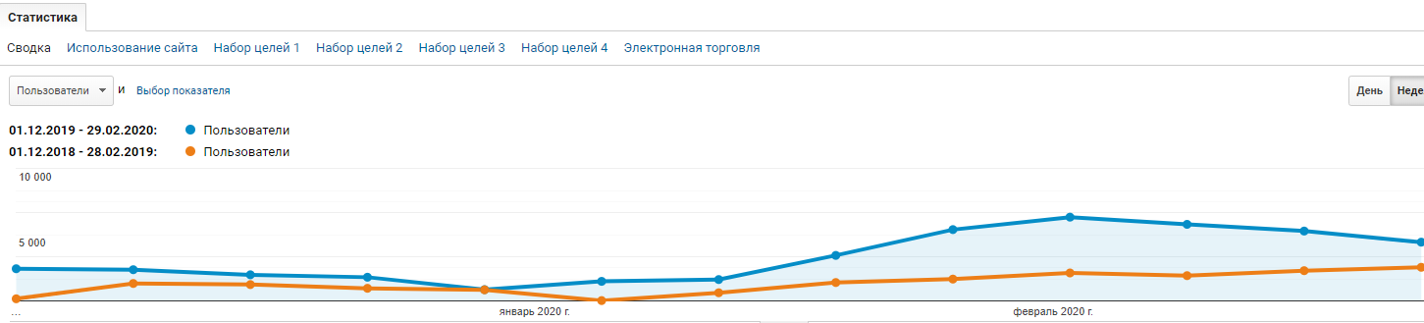
Рис. 12. Сравнительный график трафика из канала «google / cpc» по 2 периодам.
Из графика видно, что по сравнению с предыдущим анализируемым периодом, платный трафик существенно вырос. Ниже представлена гистограмма по карточкам товаров и страницам каталога, на которой отображены:
- данные по суммарной потере органического трафика карточками товаров и страницами листинга, на которые зафиксирован трафик с контекстной рекламы Google;
- данные по суммарной потере органического трафика карточками товаров и страницами листинга.
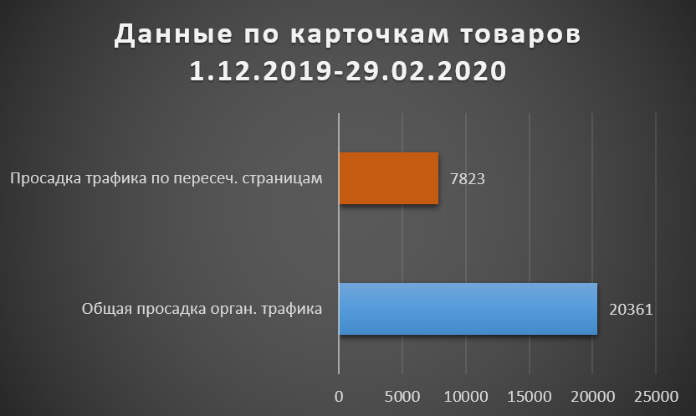
Рис. 13. Гистограмма по суммарной потере органического трафика карточками товаров, на которые зафиксирован трафик с контекстной рекламы Google.
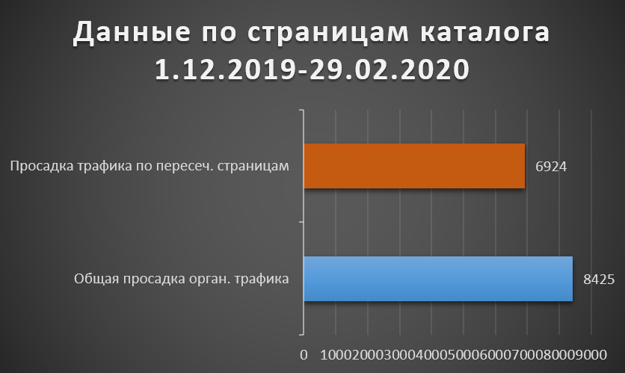
Рис. 14. Гистограмма по суммарной потере органического трафика страницами листинга, на которые зафиксирован трафик с контекстной рекламы Google.
Табл. 2. Сводная таблица по типам страниц и потере органического трафика, на которые запущен платный трафик.
Тип страницы | Общая просадка орган. трафика | Общее кол-во страниц | Просадка орган. трафика по страницам, на которые зафиксирован вход из платного источника (контекстная реклама в Google) | Кол-во пересеченных страниц
product | 20361 | 1218 | 7823 | 221
catalog | 8425 | 353 | 6924 | 115
С полными данными можно ознакомиться в файле «mirkrasok.ru – данные по сайту.xlsx», вкладка «Пересеч CPC с просев стр орган».
Нашими специалистами были определены страницы входа платного трафика и построено пересечение со страницами, по которым зафиксирована просадка органического трафика за анализируемый период. Далее через GSC для пересеченных страниц определен список ключевых фраз, по которым они могут показываться. После произведен съем позиций в ПС Google, чтобы выяснить примерное количество запросов, которое находится в ТОП-5. Результаты представлены ниже.
Табл. 3. Сводная таблица количеству запросов в ТОП-5, распределенных на карточки товаров, которые имеют потерю трафика и одновременно участвуют в рекламных кампаниях.
ТОП Google | Суммарное кол-во запросов по карточкам товаров | Кол-во запросов в отдельном ТОПе
ТОП-1 | 63 | 63
ТОП-2 | 130 | 67
ТОП-3 | 217 | 87
ТОП-4 | 318 | 101
ТОП-5 | 415 | 97
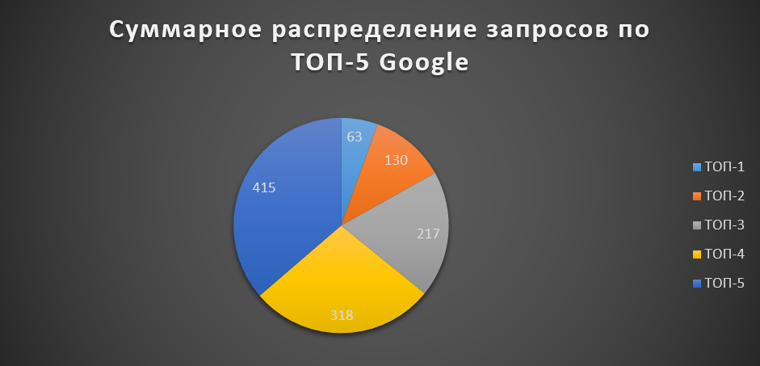
Рис. 15. Круговая диаграмма суммарного распределения запросов по ТОП-5 в ПС Google (релевантный тип страницы — карточки товаров).
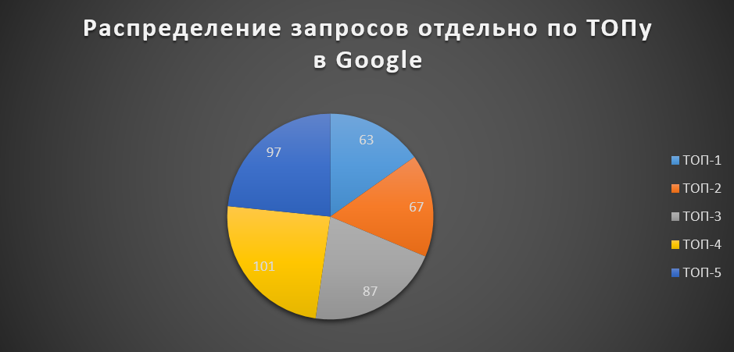
Рис. 16. Круговая диаграмма распределения запросов по ТОП-5 в ПС Google (релевантный тип страницы — карточки товаров).

Табл. 4. Сводная таблица количеству запросов в ТОП-5, распределенных на страницы каталога, которые имеют потерю трафика и одновременно участвуют в рекламных кампаниях.
ТОП Google | Суммарное кол-во запросов по страницам каталога | Кол-во запросов в отдельном ТОПе
ТОП-1 | 2 | 2
ТОП-2 | 15 | 13
ТОП-3 | 24 | 9
ТОП-4 | 35 | 11
ТОП-5 | 43 | 8
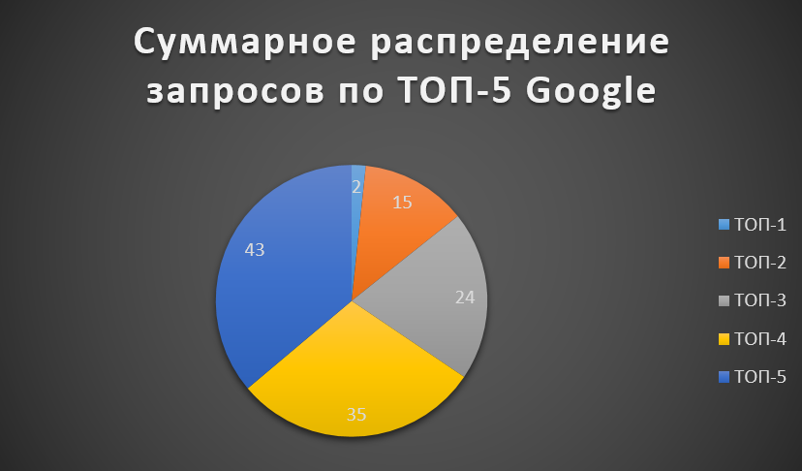
Рис. 15. Круговая диаграмма суммарного распределения запросов по ТОП-5 в ПС Google (релевантный тип страницы —страницы каталога).
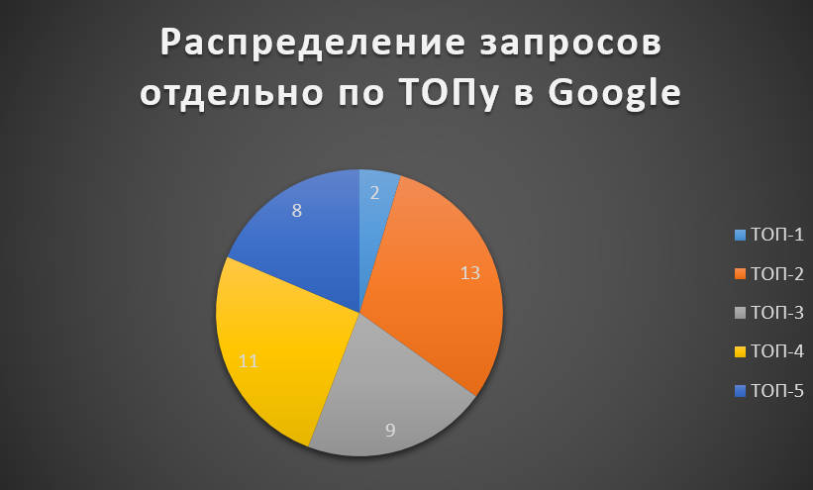
Рис. 16. Круговая диаграмма суммарного распределения запросов по ТОП-5 в ПС Google (релевантный тип страницы — страницы каталога).
Полные данные представлены в файле «Стратегия по проекту mirkrasok.ru.docx» вкладки:
- «Поз зап с рел лист вх CPС орг»;
- «Поз зап с рел карточ вх CPС орг»;
Выводы:
- рекомендуется отключить контекстную рекламу для страниц, у которых есть хорошая видимость на поиске;
- необходимо сделать упор на повышение CTR на выдаче.

Сравнение с конкурентами
В рамках формирования стратегии было осуществлено сравнение сайта https://www.mirkrasok.ru/ с конкурентами:
- isolux.ru;
- moscow.petrovich.ru;
- krasko.ru;
- market-krasok.ru;
- akkras.ru;
- kraski-zdes.ru;
- 1001kraska.ru;
- liderlkm.com.
Данные конкуренты были определены исходя из видимости по СЯ. Ниже представлена сводная таблица по видимости сайта https://www.mirkrasok.ru/ в сравнении с конкурентами, все данные получены при помощи SimilarWeb.

Табл. 5. Сводная таблица по видимости сайта https://www.mirkrasok.ru/ в сравнении с конкурентами.
 |  | Всего Посещений | % Рабочий стол | % Органический | % Прямые переходы | % Почта | % Соц. Сети | % Ссылки | % Реклама
mirkrasok.ru |  | 244743 | 56,5 | 52,7 | 12,6 | 2,2 | 1,7 | 5,4 | 25,5
 | Расчет | 138304 | 138304 | 72831 | 17440 | 3084 | 2324 | 7399 | 35226
isolux.ru |  | 1 935 000 | 53,99 | 70,81 | 9,99 | 2,17 | 1,35 | 2,8 | 12,88
 | Расчет | 1044707 | 1044707 | 739757 | 104366 | 22670 | 14104 | 29252 | 134558
moscow.petrovich.ru |  | 1 760 000 | 71,68 | 33,19 | 31,8 | 3,95 | 1,56 | 4,53 | 24,96
 | Расчет | 1261568 | 1261568 | 418714 | 401179 | 49832 | 19680 | 57149 | 314887
krasko.ru |  | 338 706 | 76,28 | 20,95 | 20,26 | 8,78 | 3,19 | 21,39 | 25,43
 | Расчет | 258365 | 258365 | 54127 | 52345 | 22684 | 8242 | 55264 | 65702
market-krasok.ru |  | 99 244 | 77,65 | 81,99 | 12,86 | 2,31 | 1,02 | 1,72 | 0,11
 | Расчет | 77063 | 77063 | 63184 | 9910 | 1780 | 786 | 1325 | 85
akkras.ru |  | 72 641 | 56,81 | 89,15 | 5,82 | 1,87 | 1,45 | 1,7 | 0
 | Расчет | 41267 | 41267 | 36790 | 2402 | 772 | 598 | 702 | 0
kraski-zdes.ru |  | 38 239 | 100 | 55,76 | 7,18 | 1,16 | 0,37 | 7,18 | 1,35
 | Расчет | 38239 | 38239 | 21322 | 2746 | 444 | 141 | 2746 | 516
1001kraska.ru |  | 23 476 | 100 | 53,91 | 10,96 | 1,01 | 0,17 | 4,2 | 29,75
 | Расчет | 23476 | 23476 | 12656 | 2573 | 237 | 40 | 986 | 6984
liderlkm.com |  | 14 923 | 100 | 63,97 | 4,86 | 0,68 | 0,34 | 2,44 | 27,72
 | Расчет | 14923 | 14923 | 9546 | 725 | 101 | 51 | 364 | 4137

На основании данных, представленных выше, и данных, отраженных в таблице файла «mirkrasok.ru – данные по сайту.xlsx», вкладка «Сравн ТОП-10 G_Y», можно с уверенностью сказать, что релевантными конкурентами сайта https://www.mirkrasok.ru/ являются крупные интернет-магазины типа isolux.ru, moscow.petrovich.ru и т.д. Сайт https://www.mirkrasok.ru/ «перерос» конкурентов, которые занимаются только красками и сопутствующими товарами к ним типа: akkras.ru, market-krasok.ru и т.д.
Исходя их этого, необходимо по всем параметрам «догонять» крупные интернет-магазины, в первую очередь по количеству страниц сайта.

Описательная часть стратегии
Ниже обозначены ключевые направления стратегии:
- Увеличение размера сайта за счет:
  - «расклейки» карточек товаров (данная работа на текущий момент ведется);
  - «расклейка» параметров фильтра (данная работа на текущий момент ведется);
  - «расклейка» у карточек товаров вкладки «Отзывы».
Данное направление позволит значительно увеличить точки привлечения трафика, учитывая то, что в тематике карточный спрос. За счет увеличения количества страниц планируется остановить, в первую очередь, просадку трафика с карточек товаров в ПС Google. Ниже представлена таблица с примерами запросов по пункту «1.с».
Табл. 6. Таблица с запросами по пункту «расклейка» у карточек товаров вкладки «Отзывы».
Запрос | Общая | Точная !
caparol capasilan отзывы | 27 | 22
тиккурила джокер отзывы | 53 | 19
dulux bindo 7 отзывы | 24 | 18
caparol amphibolin отзывы | 18 | 16
tikkurila harmony отзывы | 17 | 11
тиккурила гармония отзывы | 29 | 11
капарол амфиболин отзывы | 14 | 10
tikkurila joker отзывы | 16 | 9
dulux diamond отзывы | 73 | 6
капарол капасилан отзывы | 7 | 6
dulux волшебная белая отзывы | 15 | 6
tikkurila euro power 7 отзывы | 7 | 5
тиккурила евро пауэр 7 отзывы | 7 | 3
церезит ст 17 отзывы | 14 | 2
дулюкс биндо 7 отзывы | 12 | 2
ceresit ct17 отзывы | 8 | 1
дулюкс даймонд отзывы | 7 | 1
tikkurila euro 20 отзывы | 16 | 1
тиккурила евро 20 отзывы | 6 | 1
За счет данной доработки можно дополнительно собирать НЧ трафик.
- Работа с CTR на выдаче.
В первую очередь упор будет ставиться на работу в ПС Google с расширенными сниппетами.
- Увеличение видимости, в первую очередь, карточек товаров по СЯ до ТОП-5, 3.
Увеличение видимости планируется за счет:
- on-page оптимизации тегов и мета-тегов карточек товаров;
- корректировки шаблонов тегов и мета-тегов для подразделов;
- размещения отзывов на карточках товаров.
- Повышение конверсии карточек товаров за счет изменения шаблона страницы.
Учитывая карточный спрос и замечания относительно громоздкости блоков на странице, было согласовано составление прототипа карточки товара без левого меню. Скриншот представлен ниже:
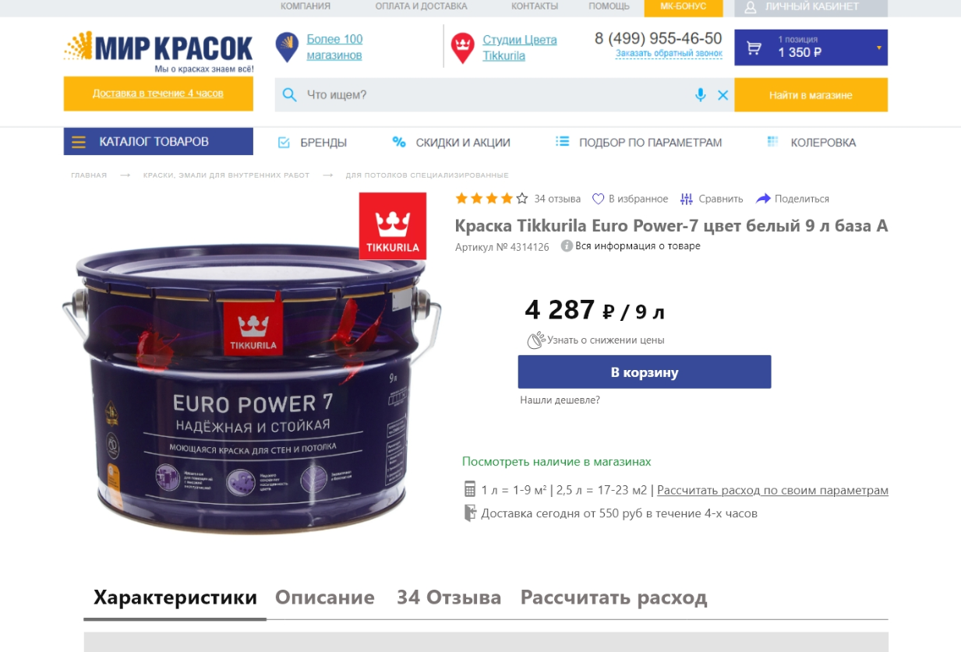
Рис. 17. Прототип карточки товара (возможный пример реализации).
Изображения и исходные файлы прототипов представлены во вложении:
- Карточка товаров - Мир Красок.jpg;
- Карточка товаров (товар добавлен в корзину) - Мир Красок.jpg;
- Карточка товаров - Мир Красок.xd;
- Карточка товаров (товар добавлен в корзину) - Мир Красок.xd.

Общий план работ на период май-июль
Табл. 7. План работ на период май-июль
Этапы работ | Особенности реализации | Этапы внедрения
Сбор и чистка СЯ | ЯЯ собирается для:  - карточек товаров с вхождением «Отзывы» (пункт 1.с);  - карточек товаров с просадкой трафика;  - расширение СЯ для трафиковых разделов;  - 60 подразделов, которые не охвачены СЯ. | - сбор СЯ;  - чистка СЯ.
Проработка группы запросов с позициями 7-20 | - автоматическая кластеризация;  - дополнительная чистка запросов;  - сбор данных по внутренней оптимизации и получение релевантных URL;  - внесение корректировок в шаблонную оптимизацию; | - сбор информация;  - проработка файла распределения;  - внесение корректировок в стратегию продвижения.
Проработка группы запросов с позициями 20+ | сбор данных:  - для каждого запроса собрать 3 первых релевантных URL для обоих сайтов;  - по каждой отобранной странице необходимо реализовать подсчет кол-ва встречаемости слов из запроса в зонах документа:  - Title;  - H1;  - анкор (текст ссылки) превью карточек товаров на страницах листинга;  - текст;  - доля слов из запроса в Title;  - доля слов из запроса в H1.  Ручная проработка групп запросов, подготовка файла распределения. | - сбор информация;  - проработка файла распределения;  - внесение корректировок в стратегию продвижения.
Детальная проработка файла распределения (запросы с позициями 20+) | Ручная проработка групп запросов, подготовка файла распределения.  Выявление групп запросов, для которых необходимо создать посадочные страницы.  Внесение корректировок в стратегию работы на основании проработки. | - сбор информация;  - проработка файла распределения;  - внесение корректировок в стратегию продвижения.
Контроль внедрение задачи по расклейке карточек товаров (по свойствам) | - контроль внедрения задачи по расклейке карточек товаров (по свойствам); | - проверка корректности внедрения и формирование рекомендаций в случае обнаружения ошибок.
Анализ результатов внедрения задачи по расклейке карточек товаров (по свойствам) | - контроль индексации расклеенных страниц;  - анализ видимости СЯ по анализируемым страницам;  - анализ трафика по анализируемым страницам; | - формирование корректировок на каждом этапе проверок.
Контроль внедрения задачи по расклейке параметров фильтра | - контроль внедрение задачи по расклейке параметров фильтра; | - проверка корректности внедрения и формирование рекомендаций в случае обнаружения ошибок.
Анализ результатов внедрения задачи по расклейке параметров фильтра | - контроль индексации страниц по расклеенным параметрам;  - анализ видимости СЯ по анализируемым страницам;  - анализ трафика по анализируемым страницам; | - проверка корректности внедрения и формирование рекомендаций в случае обнаружения ошибок.
Расклейка у карточек товаров вкладки «Отзывы» | - формулирование логики работы страниц «Отзывы + Товар»;  - определение востребованных страниц по запросам, содержащим вхождение «отзывы»;  - массовая подготовка отзывов и их публикация;  - проведение мероприятий по стимулированию пользователей сайта на написание отзывов; | - подготовка ТЗ на доработки;  - подготовка прототипа;  - подготовка макета;  - внедрение доработки;  - тестирование;  - подготовка отзывов;  - контроль индексации страниц;  - анализ видимости СЯ по анализируемым страницам;  - анализ трафика по анализируемым страницам.
Аналитика и работа с CTR на выдаче | - сбор данных по всем запросам из Яндекс.Метрики и GSC, и Распределения;  - сбор позиций и частотности по всем запросам;  - группировка запросов по совпадению релевантного URL;  - вычленение кластеров, содержащих ВЧ-СЧ запросы;  - интеграция кластеров в группы Яндекс.Вебмастер, GSC для получения данных о массиве запросов, входящих в кластер с ВЧ-СЧ запросами;  - формирование гипотез и страниц для внесения безопасных изменений для влияния на CTR, способных положительно повлиять на видимость и кликабельность по запросам.
Корректировка шаблонов тегов и мета-тегов | - корректировка шаблонов тегов и мета-тегов; | - определение типов страниц и подразделов, для которые необходимо внесение шаблонов тегов и мета-тегов;  - корректировка шаблонов;  - внедрение на сайт.
Изменение шаблона карточек товаров | - изменение шаблона карточек товаров; | - подготовка ТЗ на доработки;  - подготовка прототипа;  - подготовка макета;  - внедрение доработки;  - тестирование;  - подготовка отзывов.
Ручная проработка title, description, h1 по ВЧ запросам | Блок из группы [7-20] | - подготовка оптимизированных тегов title, description, h1 по ВЧ запросам | Блок из группы [7-20]; | - подготовка оптимизированных тегов;  - публикация на боевой версии сайта.
Анализ конверсии страниц | - анализ страниц с низкой конверсией, подготовка рекомендаций; | - проведение анализа;  - подготовка рекомендаций.
Мониторинг страниц в поиске | - подготовка списка страниц для мониторинга кода ответа сервера и индексации;  - автоматизация работ по мониторингу;  - контроль ответа сервера и индексации; | - подготовка списка страниц;  - автоматизация мониторинга.
Анализ трафика | - анализ поискового трафика на сайте, выявление причин падения; | - анализ трафика;  - подготовка рекомендаций по результатам анализа.

Search engine results page (SERP) — это страница результатов поиска.
Спецэлементы страницы поиска, направленные на быстрое удовлетворение запросов пользователей непосредственно на выдаче. Пример «колдунщика» в ПС Google — это спецэлемент Google local pack, см. скриншот: http://joxi.ru/xAexWYwHgBwBG2, пример «колдунщика» в ПС Яндекс —

